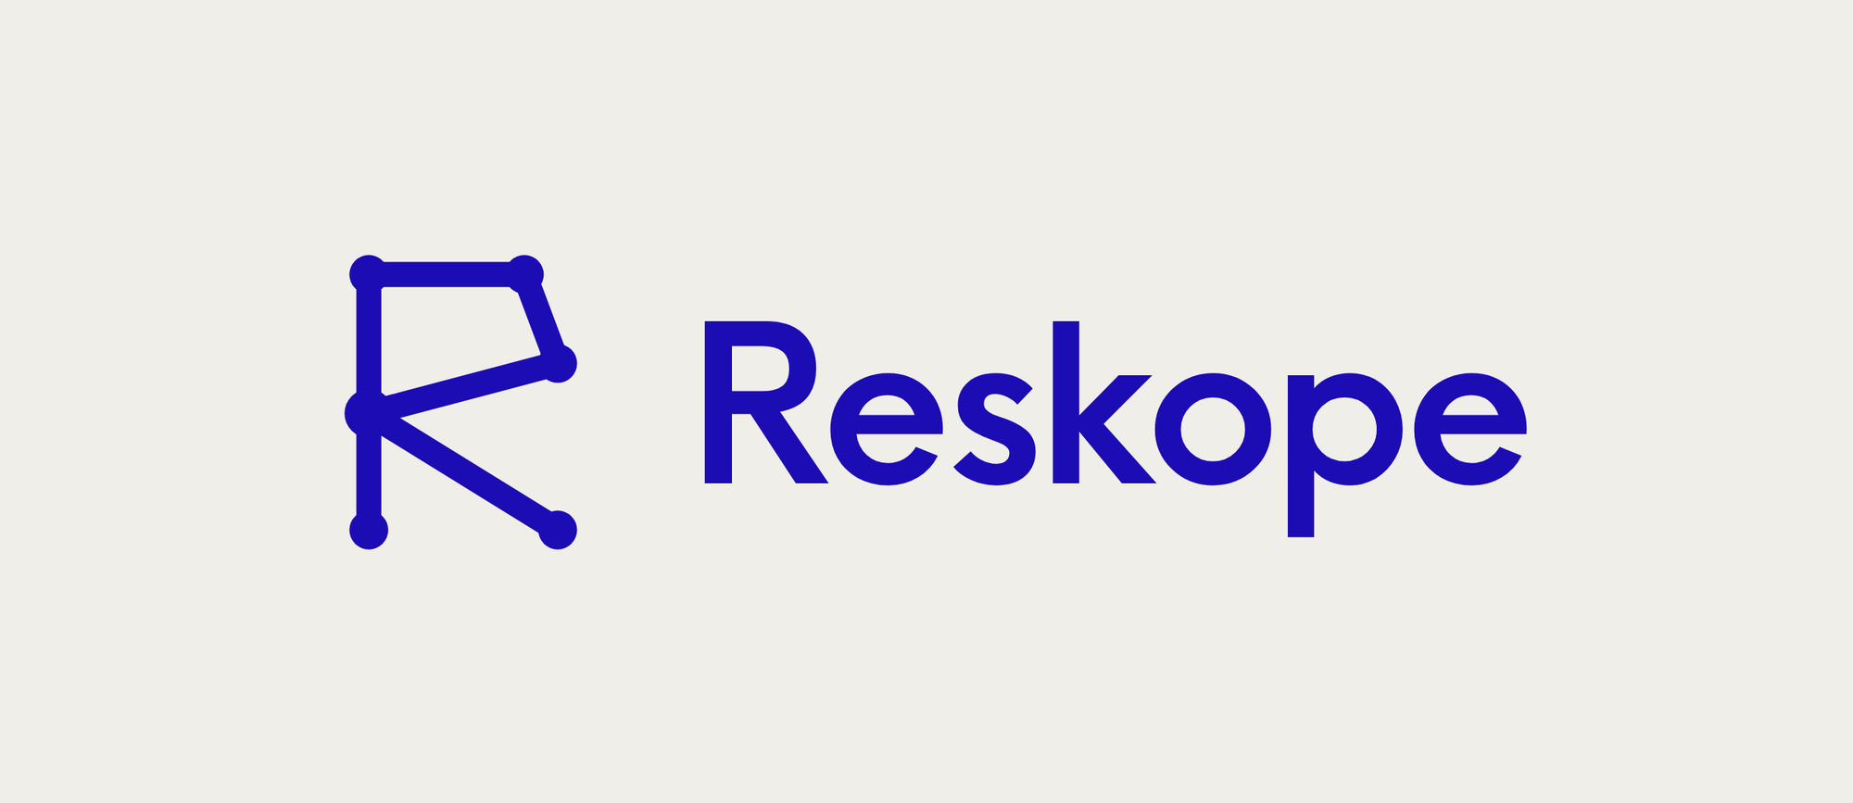

Direction artistique
Reskope · version du 26 septembre 2026

Ce document fixe la façon dont Reskope se montre : le logo, les couleurs, la typographie, le réseau, les volumes, le mouvement, la mise en page, les images et le ton. Il vaut pour le site, les cartes de visite, le livret et le motion design.

L’essentiel, en une page
La marque en une phrase : On vous aide à décider, et on construit la suite.
- Un monde en réseau. Des nœuds et des liens, partout : ils portent l’information, jamais la décoration.
- L’indigo et le crème font la marque. Cinq couleurs servent à expliquer, et seulement à ça.
- Tout arrive de la profondeur et flotte. Rien n’entre à plat.
- Au centre, ou dans de bonnes cases. Jamais un bloc calé sur un bord ; un fond qui aide à lire.
- Trois publics, trois façons de parler : la personne qui crée ou reprend, la TPE, la PME.
- Ce qui se clique se voit, et réagit au survol.
- On le dit franchement : les exemples sont signalés, les portraits générés aussi.

Le logo
Le R de Reskope est un réseau : six nœuds, six liens. Le nœud de jonction, au milieu du fût, est plus gros : c’est là que tout se relie. À côté, le nom en Neue Einstellung SemiBold, serré d’un cheveu (−2 %).
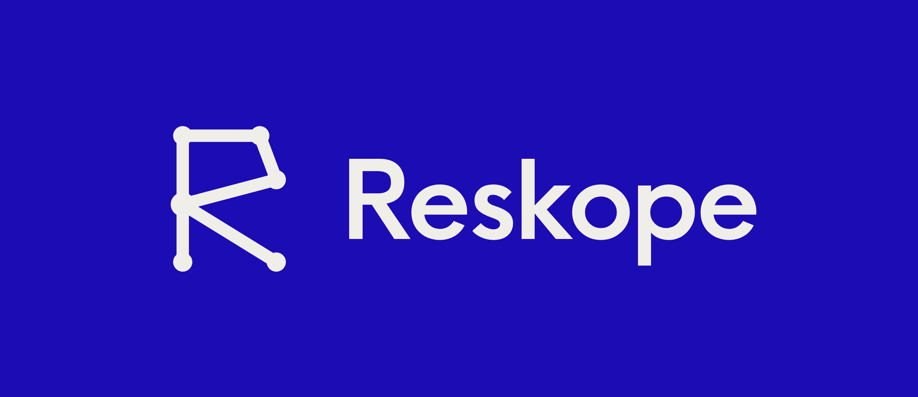

Indigo sur crème ; crème sur indigo. En noir et blanc : encre sur blanc.

Les règles
- Zone de protection : un espace libre égal à la moitié de la hauteur du R, tout autour.
- Taille minimale : le R seul, 24 px à l’écran et 6 mm à l’impression ; avec le nom, 90 px et 22 mm.
- Sur téléphone, le R porte seul la marque dans l’en-tête : il y est plus grand (34 px).
- Jamais : déformé, incliné, ombré, en dégradé, dans une autre couleur que l’indigo, le crème ou l’encre, ni posé sur une photo chargée.

Les couleurs
La marque reste bleue et blanche : l’indigo et le crème. Pour expliquer, cinq couleurs de plus ; chacune dit une chose, dans les schémas, et chaque espace du site en porte une en accent.
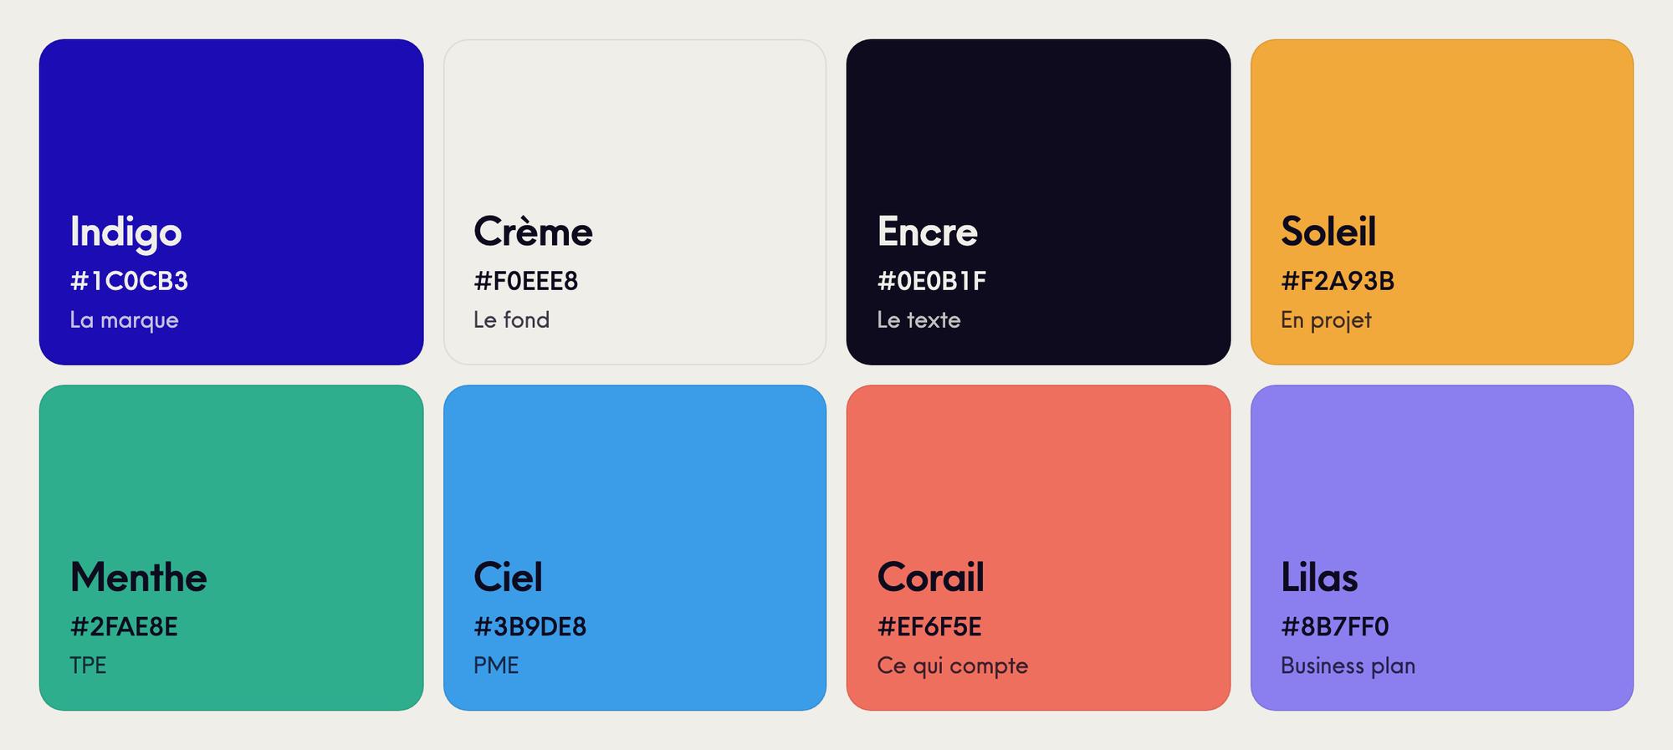
Couleur | Hexa | RVB | CMJN indicatif | Rôle
Indigo | #1C0CB3 | 28 12 179 | C84 M93 J0 N30 | La marque : logo, boutons, liens, bande du moment fort.
Crème | #F0EEE8 | 240 238 232 | C0 M1 J3 N6 | Le fond du site et des supports.
Encre | #0E0B1F | 14 11 31 | C55 M65 J0 N88 | Le texte.
Soleil | #F2A93B | 242 169 59 | C0 M30 J76 N5 | L’espace « en projet », le client idéal, le moment clé.
Menthe | #2FAE8E | 47 174 142 | C73 M0 J18 N32 | L’espace TPE, le quotidien, ce que ça rapporte.
Ciel | #3B9DE8 | 59 157 232 | C75 M32 J0 N9 | L’espace PME, les chiffres, là où toucher la personne.
Corail | #EF6F5E | 239 111 94 | C0 M54 J61 N6 | Ce qui compte pour elle, ce que ça évite.
Lilas | #8B7FF0 | 139 127 240 | C42 M47 J0 N6 | Le business plan, les premiers clients.

Le CMJN est une conversion directe, à valider sur un bon à tirer : l’indigo ternit souvent à l’impression. Pour un indigo plus vif, tester C 100 M 90 J 0 N 0.

Les règles
- L’indigo porte la marque et les actions : boutons, liens, bande du moment fort.
- Les couleurs d’explication ne décorent jamais un titre ni un bouton.
- Un espace, un accent : soleil pour « en projet », menthe pour les TPE, ciel pour les PME.
- Une mission, une couleur : le client idéal au soleil, le business plan au lilas, le dossier au ciel, les clients à la menthe.
- Les bandes de fond sont des versions pâles (16 à 18 % de la couleur sur le crème) : deux ou trois par page au plus, et une bande indigo pour le moment fort.

La lisibilité
Fond | Encre | Indigo | Gris soutenu | Crème
Crème | 16.7 : 1 | 10.3 : 1 | 6.0 : 1 | 1.0 : 1
Soleil pâle | 15.1 : 1 | 9.4 : 1 | 5.5 : 1 | 1.1 : 1
Menthe pâle | 14.6 : 1 | 9.0 : 1 | 5.3 : 1 | 1.1 : 1
Ciel pâle | 14.5 : 1 | 9.0 : 1 | 5.2 : 1 | 1.2 : 1
Indigo | 1.6 : 1 | 1.0 : 1 | 1.7 : 1 | 10.3 : 1

Seuil à respecter : 4,5 : 1 pour le texte courant. Sur les bandes pâles, le texte secondaire prend le gris soutenu (#5C5951) ; sur l’indigo, le texte est crème.

La typographie
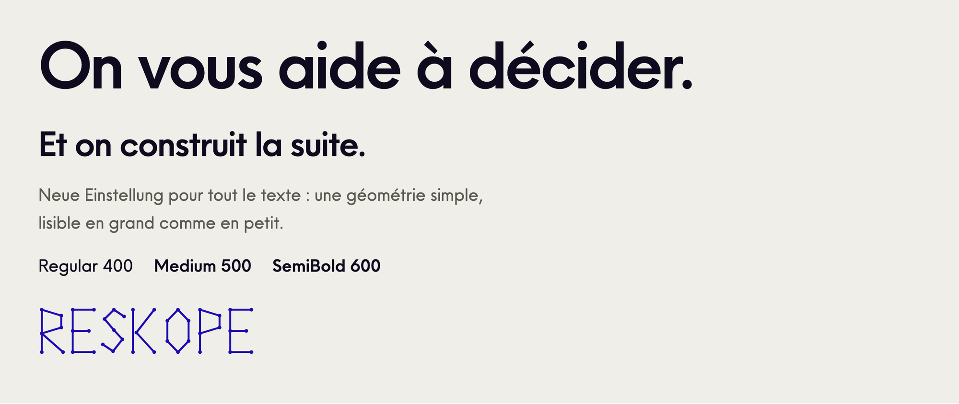
- Neue Einstellung pour tout le texte : Regular 400 pour lire, Medium 500 pour les liens et les étiquettes, SemiBold 600 pour les titres.
- Reskope Network, la police dessinée en réseau, pour le nom de la marque et quelques grands mots : jamais pour du texte courant.
- Échelle du site : titre de page 2,3 à 4,8 rem ; titre de section 1,75 à 3 rem ; texte 1 à 1,12 rem ; interligne 1,6 à 1,7 ; 60 à 70 signes par ligne.
- Écriture : espace insécable avant « : ; ! ? » et dans les guillemets français ; pas de tiret cadratin ; pas de petites capitales espacées au-dessus des titres ; « vous » pour le lecteur, « on » pour Reskope.
À venir : une typographie maison, « Reskope ». La police Neue Einstellung n’est pas à nous ; la nôtre la remplacera partout, sur le site comme sur les supports.

Le réseau
Le réseau est la langue de la marque. Un nœud, c’est une chose ; un lien, une relation ; une couleur, une catégorie. Il a trois usages.
- La trame : en fond, très légère, peu dense ; elle reste sur les bords des bandes et ne passe jamais derrière un texte à lire. La souris l’attire, jamais un doigt.
- Les schémas : le réseau porte l’information, par exemple la taille d’une entreprise (un nœud, sept, vingt-six), le client idéal et ses centres d’intérêt, le business plan et ses cinq parties.
- Le mot-symbole : le R, et « Reskope » écrit en police réseau.
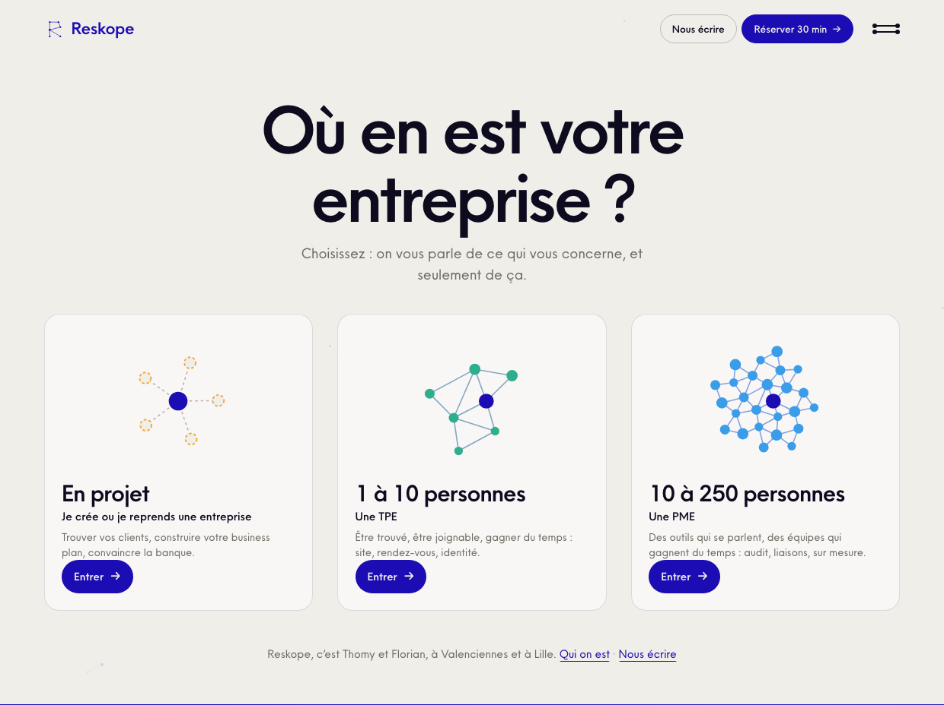
L’entrée du site : trois tailles d’entreprise, dessinées en réseau.
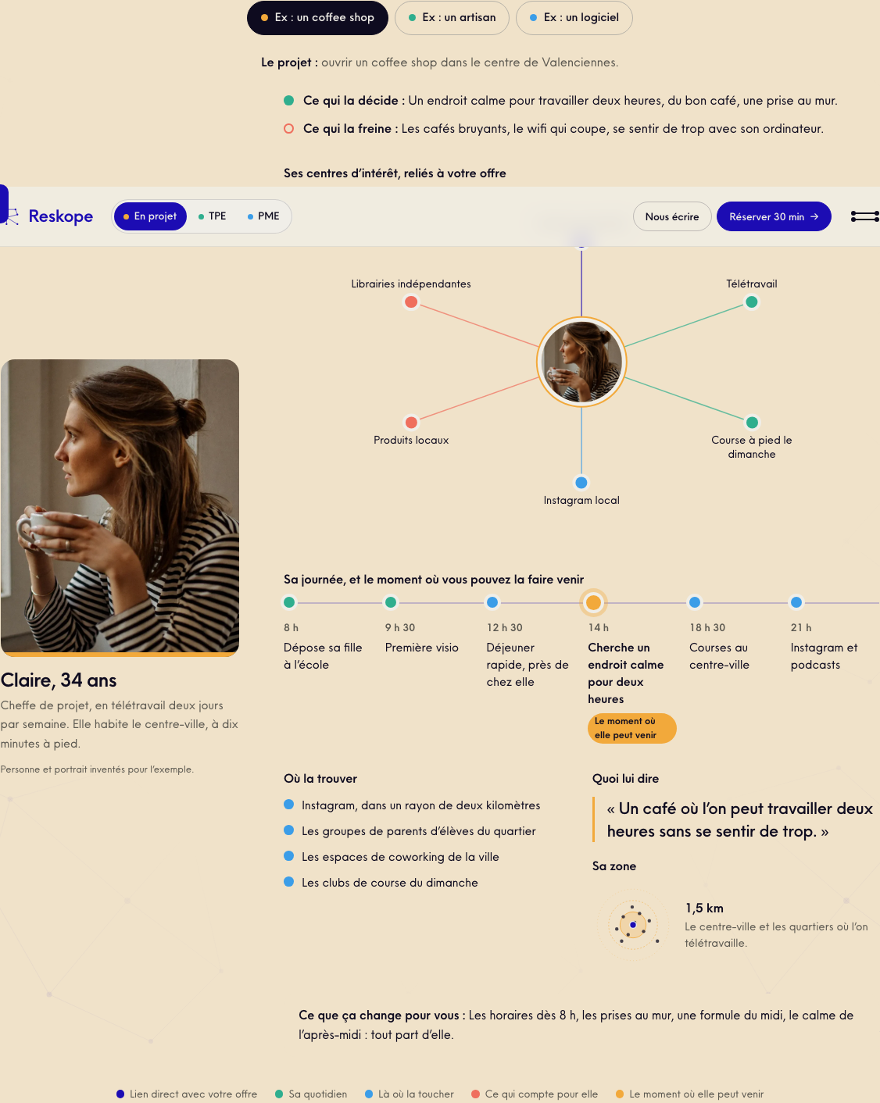
Le livrable « votre client idéal » : ses centres d’intérêt en constellation, sa journée en réseau.

Les volumes
Les chiffres et les étapes se posent en volume, en axonométrie à 30°, comme sur une maquette. Trois faces d’indigo : dessus #5B4BE6, droite #1C0CB3, gauche #130982. Un volume plein, c’est vérifié ; en fil de fer, pas encore. Les couleurs d’explication s’y posent quand elles portent un sens : ce que ça évite en corail, ce que ça rapporte en menthe.
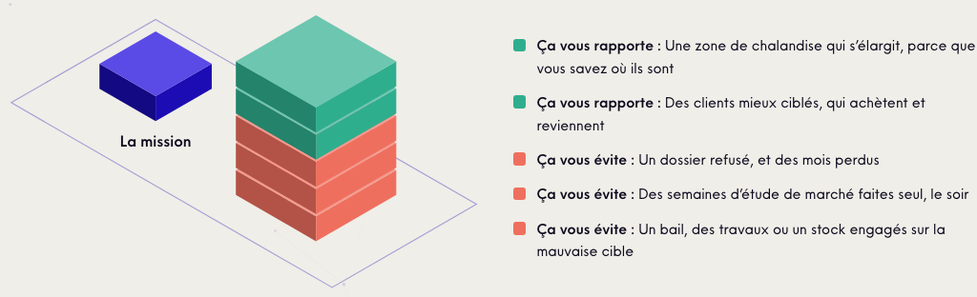
« Un investissement léger, et des gains qui se voient » : un bloc pour la mission, une pile pour ce qu’elle évite et rapporte.

Le mouvement
- Tout arrive de la profondeur et se redresse ; rien n’entre à plat par un simple glissement.
- Trois entrées, pour varier : la profondeur, le pivot (depuis le côté, comme une porte qu’on pousse), la bascule (depuis le haut, vers l’avant).
- Les schémas se construisent : les traits se tracent, les nœuds apparaissent, un influx parcourt les liens.
- Au survol : les liens se surlignent, les flèches avancent, les cartes s’inclinent en volume sous la souris.
- Rythme : 0,3 à 1,1 seconde, des courbes douces ; le mouvement suit la lecture, il ne la retarde jamais.
- Mouvement réduit : si le visiteur l’a demandé, tout reste lisible et à sa place, sans animation.

La mise en page
- Chaque section s’ouvre par une phrase d’amorce, centrée ; le détail suit dessous.
- Une colonne de lecture au centre (42 rem, soit 60 à 70 signes) ; les schémas prennent une colonne plus large (64 rem), toujours au centre.
- De bonnes cases pour ce qui se clique : cartes et tuiles, avec un bouton visible (« Entrer → »).
- Des espaces réguliers : un bloc est à égale distance de ce qui le précède et de ce qui le suit.
- Des bandes de couleur pour rythmer : un fond pâle pour ce qu’on reçoit ou ce que ça coûte, une bande indigo pour le moment fort.
- Le menu tient dans un écran, sur téléphone comme sur ordinateur, avec une croix pour le fermer.
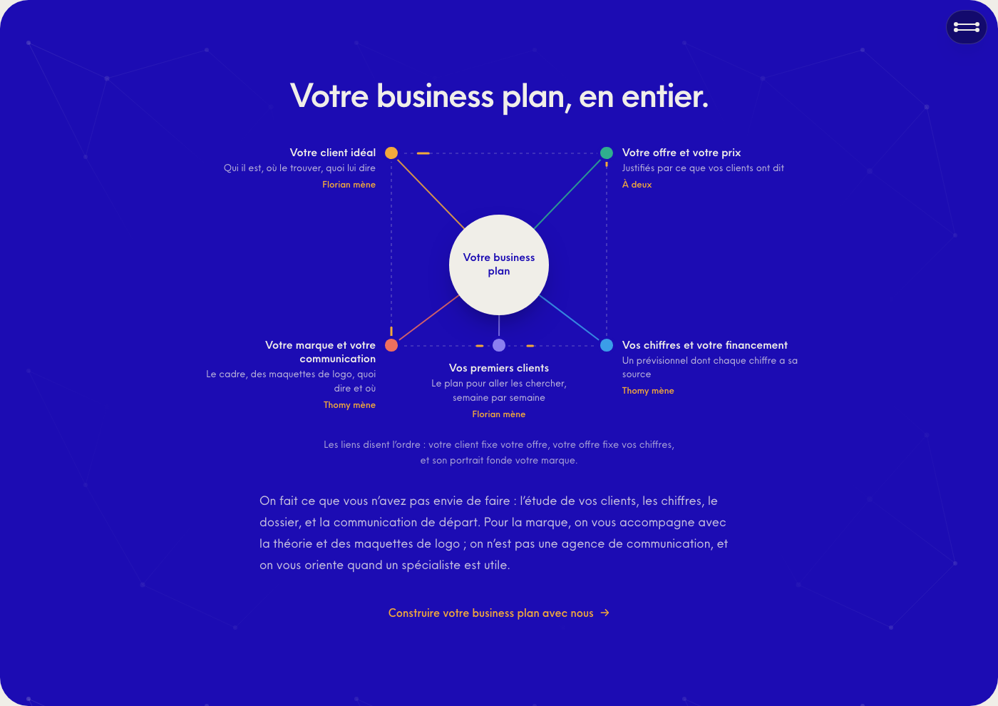
La bande indigo du moment fort : le business plan, en réseau.
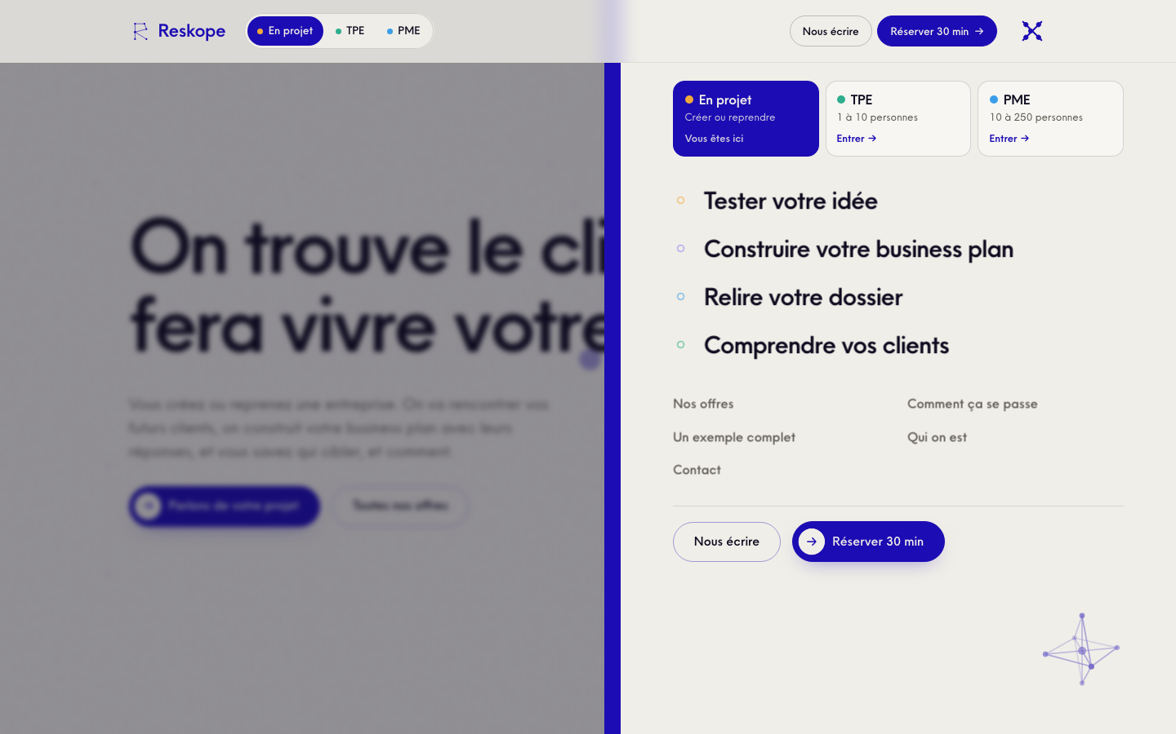
Le menu : les trois espaces en tuiles, les missions, les pages.

Les images
- Des photos de reportage : une personne au travail, dans son lieu réel, en lumière naturelle. Jamais de pose de banque d’images, jamais un écran seul.
- Les portraits d’exemple sont générés, et on le dit sous l’image. On les recadre pour écarter les détails qui trahissent (écritures, écrans, étiquettes) et on les garde petits sur téléphone.
- L’équipe : fond clair, cadrage aux épaules, regard franc.

Le ton
Trois publics, trois façons de parler. Toujours « vous » et « on », des phrases simples, jamais en mode vendeur ; on dit aussi ce qu’on ne fait pas.
Public | Ton | Exemple | Couleur
En projet (créer, reprendre) | Chaleureux et concret. « Votre projet », « vos futurs clients », jamais de méthode dans les mots. | « On trouve le client qui fera vivre votre projet. » | Soleil
TPE, de 1 à 10 personnes | Direct et pratique. Des phrases courtes, des durées, des résultats. | « Vous arrêtez de rappeler le soir. » | Menthe
PME, de 10 à 250 personnes | Posé et chiffré. Du temps gagné, des coûts, des équipes, des sources. | « Vos équipes perdent des heures dans leurs outils. On vous dit combien, et où. » | Ciel

Les supports

Les cartes de visite
85 × 55 mm, recto indigo (le nom, ce que la personne mène, ses coordonnées), verso crème (le R et la phrase de marque). Fichiers prêts pour l’imprimeur dans « Impression / Cartes de visite ».
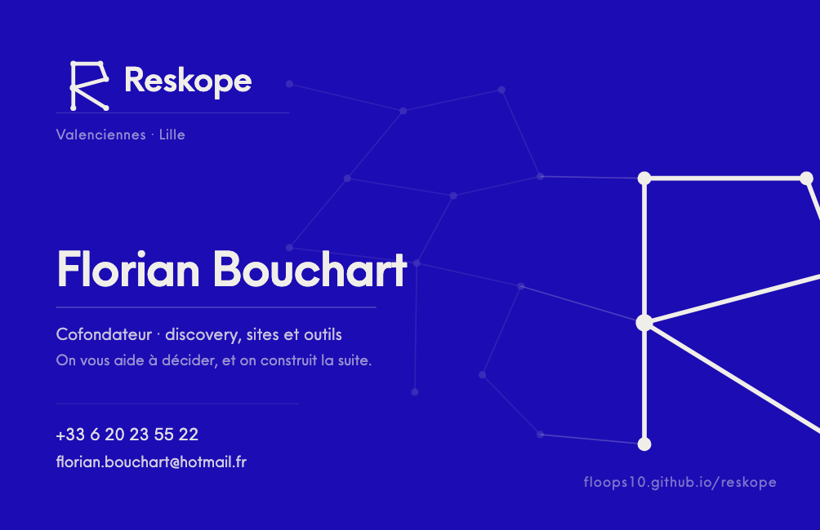 | 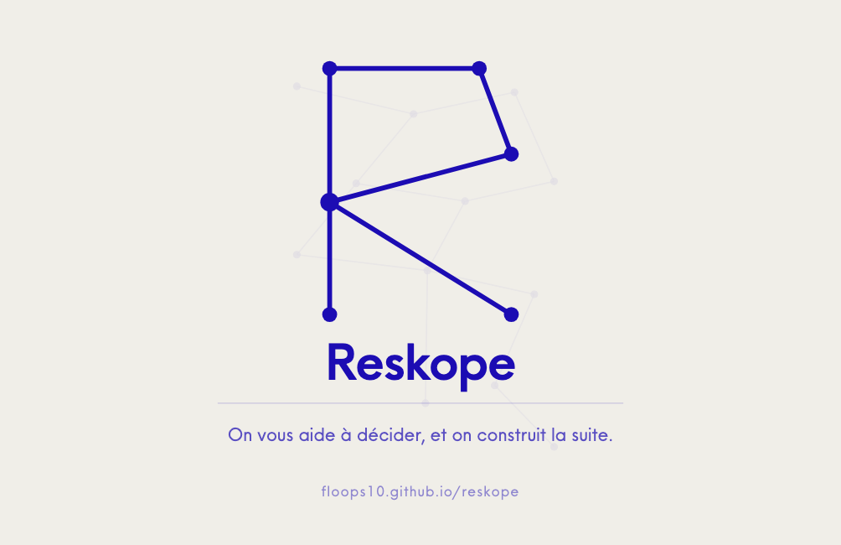
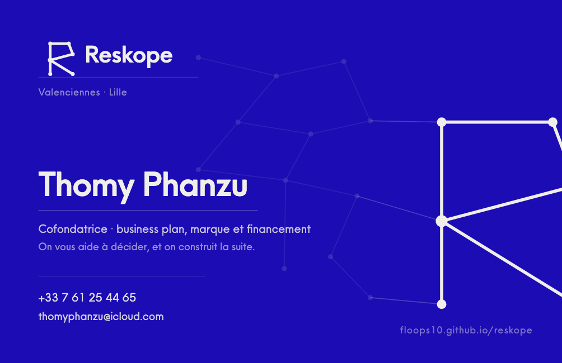

Le site
Une entrée qui pose une seule question (« Où en est votre entreprise ? »), trois espaces, un sélecteur toujours visible à côté du logo.

À venir
- Le motion design de la marque.
- Le livret imprimé, mis à jour.
- La typographie maison « Reskope ».

Ce qu’on ne fait jamais
- Déformer ou recolorer le logo.
- Utiliser une couleur d’explication pour décorer.
- Faire entrer un élément à plat, sans profondeur.
- Caler un bloc sur un bord, ou poser un texte sur un fond qui gêne la lecture.
- Écrire en petites capitales espacées au-dessus d’un titre, ou avec des tirets cadratins.
- Montrer un exemple ou un portrait généré sans le dire.
- Souligner quelque chose qui ne se clique pas, ou laisser un lien sans réaction au survol.

